Metody numeryczne  
Mateusz Kwolek

1. Kod źródłowy

Do stworzenia programu użyłem języka Python ze względu na jego prostotę, bogactwo bibliotek oraz częste zastosowanie do wykonywania obliczeń matematycznych.  
Do wykonania wykresu funkcji użyłem biblioteki matplotlib.  
Po uruchomieniu programu zostanie wyświetlone okno z wykresem gdzie poruszając się możemy dokładnie przyjrzeć się wynikom. Te zostaną również zapisane w pliku png.  
Kod ten implementuje interpolację Floatera-Hormanna, która jest metodą interpolacji wielomianowej opartą na wagach (obliczanych przez funkcję compute_weights).   
Stopień d w interpolacji kontroluje, jak wiele sąsiednich węzłów jest używanych do obliczenia wag. Wartość d=3 oznacza, że do obliczenia wagi dla danego węzła x używamy   
3 sąsiednich węzłów. Interpolacja ta jest szczególnie użyteczna, gdy chcemy uniknąć oscylacji (efektu Rungego) występujących w interpolacji wielomianowej wysokiego stopnia.

1. 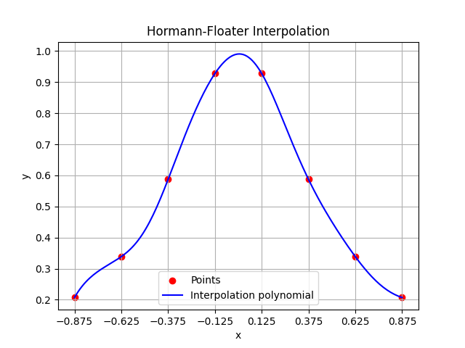Wykres